**PCBA AC测试：**

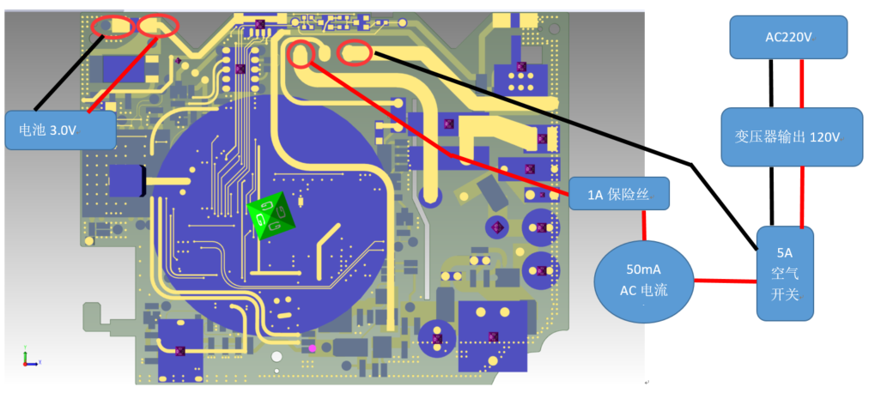

PCBA AC测试架形式参考门铃接收器 AC测试治具制作主要参考防高压触电和高压上电；

如图示意接线。

测试方法步骤：

1. PCBA上测试架压上顶针，P1上电AC120V，2S后记录交流电流表读数、直流电压表读数。要求：电流表<10mA，电压表（TP2）：6.5V；电压表（TP3）:3.4V。
2. 按下按钮/接通开关，接通（TP50-TP44）负载50Ω（约200mA），记录交流电流表读数、直流电压表读数。要求：电流表<40mA，电压表（TP2）>6.5V；电压表（TP1）:3.4V。

外围预留接口：

1、4P 烧录接口：TP42（VCC）、TP15（PA0）、TP16（PA2）、TP41（GND）

2、2P电池输入接口：红色(BAT_3V) 、黑色(GND)

3、3P 串口通讯：TP19（RX）、TP21（TX）、TP43（GND）

负载50Ω

按钮/开关TP50

DC 电压表

输出10V

AC 50mA表

1A可更换保险丝

变压器

AC 220V

PCBA TP46火

TP47零

PCBA TP1+

TP44-

输入

输出120V

空气开关